МИНИСТЕРСТВО НАУКИ И ВЫСШЕГО ОБРАЗОВАНИЯ
РОССИЙСКОЙ ФЕДЕРАЦИИ
ФЕДЕРАЛЬНОЕ ГОСУДАРСТВЕННОЕ АВТОНОМНОЕ ОБРАЗОВАТЕЛЬНОЕ УЧРЕЖДЕНИЕ ВЫСШЕГО ОБРАЗОВАНИЯ
НОВОСИБИРСКИЙ НАЦИОНАЛЬНЫЙ ИССЛЕДОВАТЕЛЬСКИЙ ГОСУДАРСТВЕННЫЙ УНИВЕРСИТЕТ
Факультет информационных технологий
Кафедра параллельных вычислений

ОТЧЕТ
О ВЫПОЛНЕНИИ ПРАКТИЧЕСКОЙ РАБОТЫ

Введение в архитектуру ARM

студента 2 курса, группы 20211

Золоторевского Андрея Сергеевича

Направление 09.03.01 – «Информатика и вычислительная техника»

Преподаватель:
Павел Олегович Холявко

Новосибирск 2021
ЦЕЛЬ
- Знакомство с программной архитектурой ARM
- Анализ ассемблерного листинга программы для архитектуры ARM

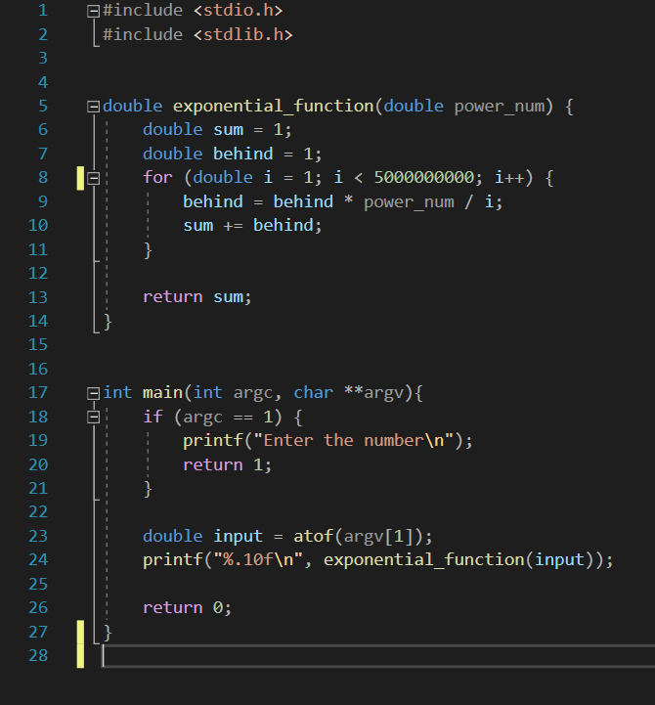

Ассемблерный листинг программы для архитектуры ARM с -O0:
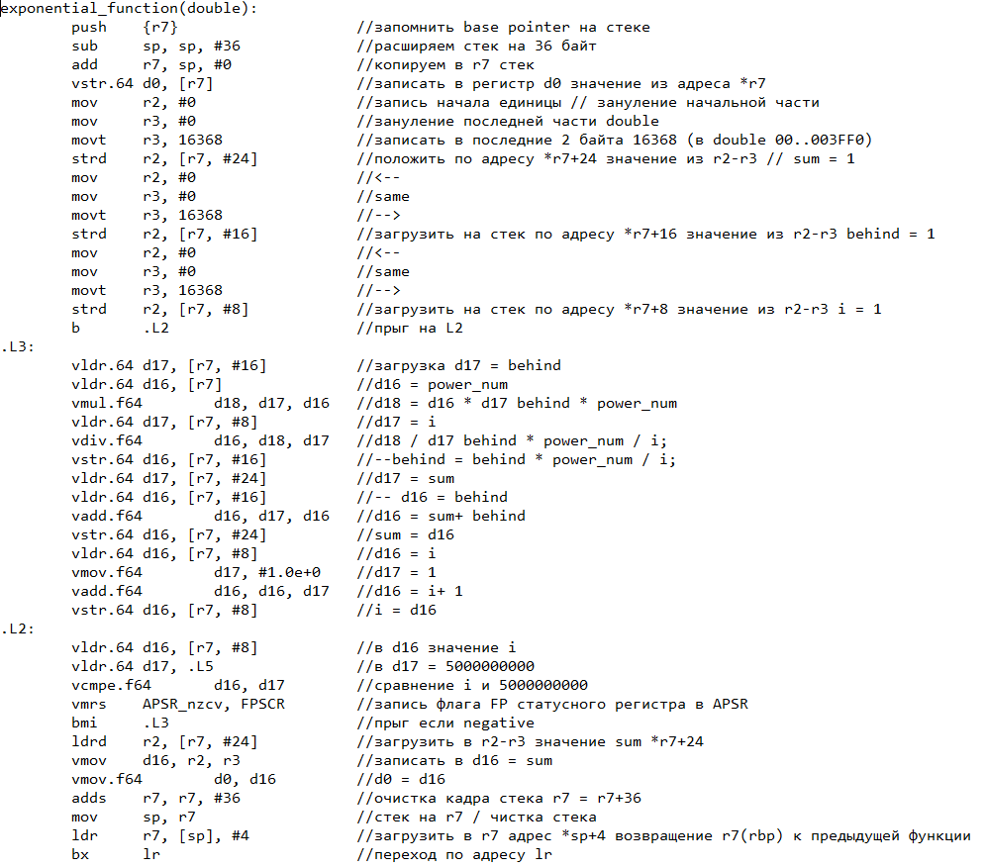
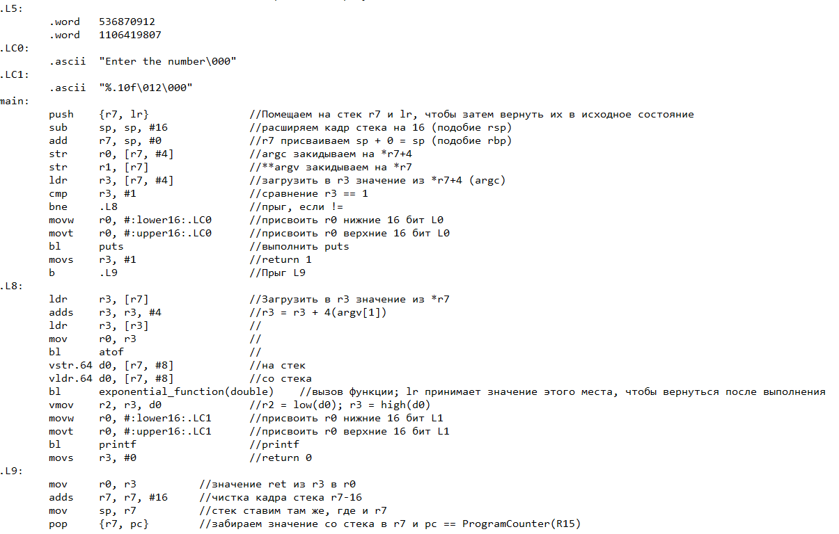

Ассемблерный листинг программы для архитектуры ARM с -O2:
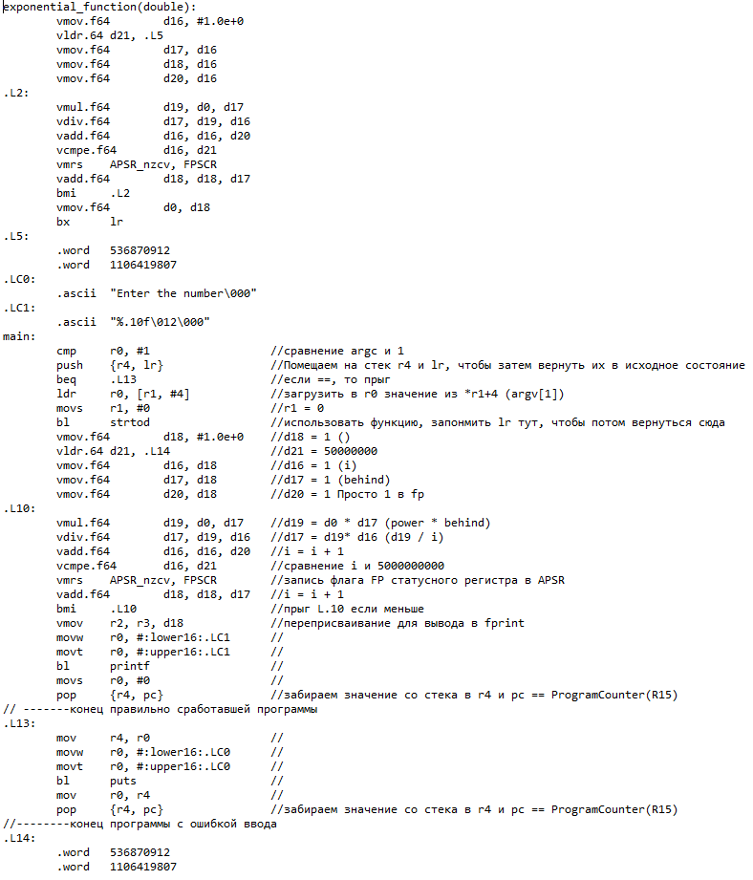

Вывод по результатам лабораторной работы
Я ознакомился с программной архитектурой ARM, научился анализировать ассемблерные листинги программ на этой архитектуре.
Из полученной информации я понял, как возможно применить оптимизации на самом низком уровне
Также я заметил разницу между архитектурами x86, x86-64 и ARM: x86 и x86-64 спроектированы под CISC, а значит значение длин команд нефиксированное; небольшое число регистров, каждый из которых выполняет строго определённую функцию; арифметические действия кодируются в одной команде.
В то же время ARM спроектирована под RISC => мы имеем дело с упрощен набор инструкций. Их меньше, а значит:
- Более эффективное распараллеливание вычислений
- Декодирование происходит быстрее
Также имеется больше регистров, специализированных команд для работы с памятью и т.д.

